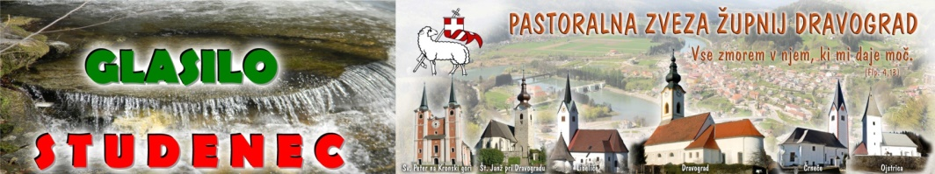
MAŠNI NAMENI župnij PZD / od 20. maja do 27. maja 2018
BINKO-ŠTI  Praznik Sv.Duha  20.maj | 8.00  8.00  9.30  9.30  9.30  11.00  11.30 | ŠT – † KORAT MARIJA in ALEŠ KORAT – obl.  † ALOJZIJA JEHART in BOGDAN  † BRIGITA ZAJAMŠEK – 10.obl.  Č – † IGNAC in IDA PLAZL  ŠP – ŽIVI IN RAJNI PRVE ROŽE ROŽNEGA VENCA  † ANTON POKERŽNIK – 19.obl. in †† ŽIRATNIKOVI  D – † GREGOR in ALOJZIJA OTT  SK – † ŽIBERŠTANOVI in 3 sinovi padli v 1.sv.vojni  L – PRVO OBHAJILO † PAVLA PŠENIČNIK (Viktorija in Jože Poročnik)  SD – † JOŽEF OTT, PETER, TEREZIJA in KATARINA OKROGELNIK in  umrli pri JAMNIKU
Ponedeljek  21. maj  BINKOŠTNI PONEDELJEK  Marija-MatiCerkve | 11.0016.0018.0018.30  19.00 | SD – † MARIJAN ČERU  DSČ – † starše KREMZER – IVAN in ANTONIJA – p.d.Cigler  Č – † s.MARIJO KADIŠ (Lipanovi)  D – † BERNARD KRAPEŽ  L – † župnik A.VOGRINC in sestra NEŽKA
Torek  22. maj | 17.0018.00 18.30  19.00 | E – PO NAMENU  Č – PO NAMENU  D – PO NAMENU (Preglav)  L – † župnik GABRIJEL CIZL /seja ŽPS Šentjanž ob 19.30
Sreda  23. maj | 7.30  18.00  19.00 | D – PO NAMENU  Č – PO NAMENU  L – † HERMAN PEČOVNIK – 5.obl. in pri hiši pomrli
Četrtek  24. maj  Marija Pomagaj | 18.0018.30  19.00 | Č – † MARIJA KADIŠ in hčerka s.MARIJA KADIŠ  D – † IVAN PLANŠAK  L – PO NAMENU / seja ŽPS Šempeter ob 19.30
Petek  25. maj | 18.00  18.30  19.00 | Č – † starši MUŠ in FILIP  D – † družina KAVTIČNIK  L – † MARIJA PŠENIČNIK – p.d. Šubernik
Sobota  26. maj  Kvatrna sobota | 10.0011.0018.30  20.00 | Č – † MARIJA CEHNER  L – †MAKSI KUPNIK ml. – 2.obl.  D – večerna nedeljska maša: † JURIČEVI in LAJHOVI  Prevalje – dekanijsko romanje k Mariji in procesija z lučkami
SVETA TROJICA  Kvatrna nedelja  27.maj | 8.00  8.00  9.30  9.30  10.00  11.15  11.30 | ŠP – † MAKS in KAREL PROJE ter † FRANC in JOŽICA KOPRIVNIKAR  Č – † MARICA KUMPUŠ (Poročnik Franci z Dunaja)  D – † IVANA RAČNIK (pevci)  SK –† mama MARIJA KADIŠ  ŠT – PRVO OBHAJILO † PETER ŽVIKART, KATARINA – obl.,  ter SGERM ANGELA in IVAN / II. † IVICA GNAMUŠ – r  Sveta Trojica v Labotu: † starši in sinovi /4/ TIČLER in pomrli pri hiši SU – † MARIJA, FRANC ŠTAFUNKO in †† pri Velškem Moriju (p.Miha)  Ob 16.00 ŠMARNICE pri Koparčevi kapeli na Goriškem vrhu
Prihodnjo nedeljo bo pri mašah nabirka za bogoslovje in semenišče. Boditre radodarni.
20.5.2018 Številka 20 / 2018

BINKOŠTI – praznik Sv.Duha
Gospodova slava naj traja na veke, Gospod naj se veseli nad svojimi deli.
Naj mu bo prijetna moja pesem, veselíl se bom v Gospodu. (Psalm 104)

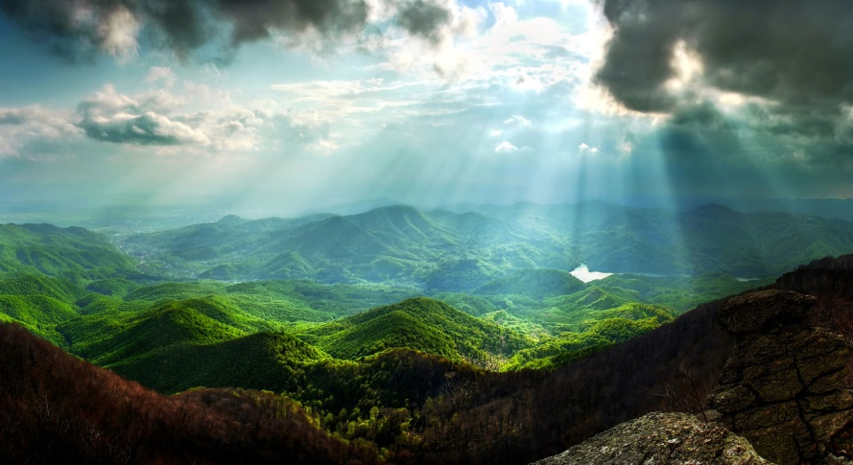
Gospod Bog, kako lep je svet, ki si nam ga podaril!
Ti nisi neradodaren Bog, varčen Stvarnik.
Nisi ustvaril tistega, kar naj bi bilo koristno, temveč kar je lepo.
Za svet, ki bi bil samo koristen,
bi bilo dovolj že nekaj živali,
samo nekaj rib, nekaj ptic,
nekaj drevja, nekaj rastlinja,
nekaj gora,
nekaj morij,
nekaj rek,
nekaj zvezd.
In vse enake barve.
Za svet, ki bi bil samo koristen,
bi moški in ženska lahko bila kakor dve drevesni debli, kakor dva kamna.
Gospod Bog, ustvaril si preobilje lepote, da bi nas napolnil z veseljem.
Metulji, najrazličnejše ribe in ptice,
prekrasno cvetje in tisoč odtenkov zelene barve,
barve jutranje zarje in sončnega zahoda,
odsevi rek in morij, gore, gozdovi in mavrica.
Ustvaril si svet in ustvaril si nas kot podobo svoje lepote.
Gospod Bog, naj ti ugaja moja pesem. Vedno. Tonino, Lasconi, 365+1 dan s Teboj

